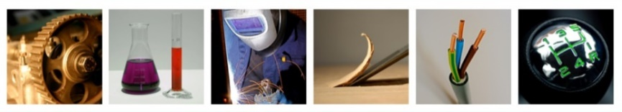 | Vrij Technisch Instituut  Langestraat 199 ● 2240 ZANDHOVEN  +32 3 484 33 34  www.vtiz.be
Stageactiviteitenlijst Auto  Leerplan: D/2012/7841/027 | Naam leerling: ………………………………………………

Doelen | School | Bedrijf |  | Feedback
Activiteiten
Machines en gereedschappen bedienen en onderhouden. | □ | □
Randorganen van de motor monteren en demonteren. Motor in- en uitbouwen. | □ | □
Afstellen en vervangen van carrosseriedelen, banden en wielen, voertuigdelen, delen van het interieur. | □ | □
Onderhoudswerkzaamheden uitvoeren. | □ | □
Diagnoses uitvoeren. | □ | □
Storingen verhelpen aan verlichting, koelsysteem, elektrisch systeem. | □ | □

Doelen | School | Bedrijf |  | Feedback
Persoonlijke attitudes
Persoonlijke verzorging | □ | □
Zelfdiscipline | □ | □
Sociaal gedrag | □ | □
Milieubewustzijn | □ | □
Brede interesse | □ | □
Leergierigheid | □ | □
Initiatief | □ | □
Assertiviteit | □ | □
Inzet en doorzetting | □ | □
Beroepsattitudes
Resultaatgerichtheid | □ | □
Kwaliteitszorg | □ | □
Respect voor regels | □ | □
Klantgerichtheid | □ | □
Werkmethodiek | □ | □
Kostenbewustzijn | □ | □
Zin voor veiligheid | □ | □
Zin voor teamgeest | □ | □

